Социальный паспорт
Костомукшского городского округа
Республики Карелия

2021 год

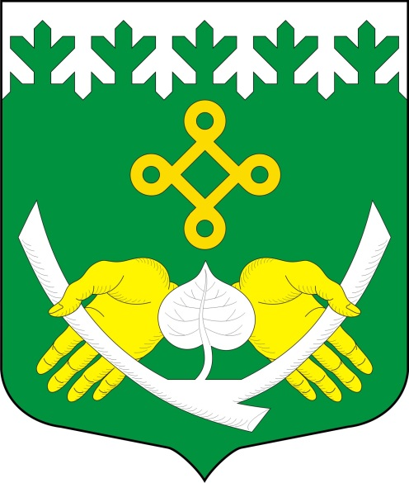 | Костомукшский городской округ

Численность населения Костомукшского городского округа по состоянию на 01.01.2021 г. составляет 30 273 человек, в т.ч.: городское население – 29 778 человека, сельское население – 495 человек;
численность трудоспособного* населения – 16 810 человек,
численность граждан моложе трудоспособного возраста – 5 757 человек,
численность граждан старше трудоспособного** возраста – 7 706 человек.
По состоянию на 01.08.2021:
численность получателей страховой пенсии по старости - 10 446 человек,
численность граждан, имеющих инвалидность – 1 966, в т.ч.:
инвалидов I группы – 247 человек,
инвалидов II группы – 877 человек,
инвалидов III группы – 718 человек,
детей-инвалидов – 124 человека.
Костомукшский городской округ включает в себя 7 населённых пунктов.
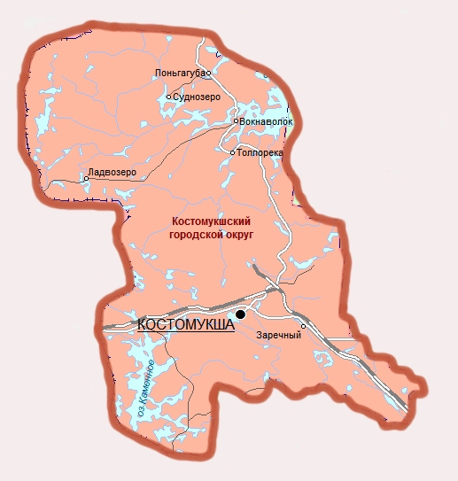

* Мужчины в возрасте 16-60 лет включительно, женщины – 16-55 лет
** Мужчины в возрасте 61 год и более, женщины в возрасте 56 лет и более
Муниципальные районы, городские и сельские поселения:
Поселение | Почтовый адрес | Численность населения на 01.01.2021
Костомукшский городской округ  Костомукша  Вокнаволок (58 км)  Заречный (17 км)  Ладвозеро (87 км)  Поньгагуба (192 км)  Суднозеро (82 км)  Толлорека (48 км) | 186930, г. Костомукша,  ул. Строителей, д. 5  8 (81459) 5-21-42 | 30 273

Социальные учреждения

Подразделение Государственного бюджетного учреждения социального обслуживания Республики Карелия «Комплексный центр социального обслуживания населения Республики Карелия» по Костомукшскому городскому округу
Адрес: 186931, г.Костомукша, ул. Первомайская, д.12А
e-mail: kostomuksha@social-karelia.ru
Адрес сайта: kostomuksha.social-karelia.ru
Телефон: 89116623924

Отделение социальной реабилитации
Адрес: 186931, г.Костомукша, ул. Первомайская, д.12А
Телефон: 89116625570
e-mail: kostomuksha.osr@social-karelia.ru

Отделение социального обслуживания на дому
Адрес: 186931, г.Костомукша, ул. Первомайская, д.12А
Телефон: 89116624083
e-mail: kostomuksha.osod@social-karelia.ru

Отделение временного проживания граждан пожилого возраста и инвалидов
Адрес: 186942, Костомукшский городской округ, д. Вокнаволок, ул. Перттунена, д.7
Телефон: 89116613602
e-mail: kostomuksha.ovp@social-karelia.ru
Адрес сайта: kostomuksha.social-karelia.ru
Телефон: 89116623924

Государственное казенное учреждение социальной защиты Республики Карелия «Центр социальной работы Республики Карелия. Отделение по работе с гражданами в Костомукшском городском округе»
Адрес: 186930 г. Костомукша. ул. Антикайнена, д.21
e-mail: sozkos@onego.ru
Телефон: 8 (81459) 5-17-11

Агентство занятости населения г. Костомукша
г. Костомукша, ул. Калевала, д.3, пом.6
Телефон: 8 (81459) 4-00-83

Государственное региональное отделение Фонда социального страхования Российской Федерации:
Уполномоченный представитель:
Адрес: 186220, г. Кондопога, Октябрьское шоссе, д. 39
Телефон: 8 (81451) 7-16-39

Отделение пенсионного фонда Российской Федерации по Республике Карелия:
Адрес: 186931, г. Костомукша, ул. Калевала, д.17
Телефон: 8 (81459) 9-79-18

Медицинские учреждения

Государственное бюджетное учреждение здравоохранения Республики Карелия "Межрайонная больница № 1"

Адрес: 186930, г. Костомукша, ул. Мира, д. 9

Стационар

Адрес: 186930, г. Костомукша, ул. Мира, д. 9

Эл. почта: iln836@mail.ru

Телефон: 8 (84159) 5-10-27

Поликлиника

Адрес: 186930, г. Костомукша, ул. Советская, д. 12

Эл. почта: kospol078@mail.ru

Телефон: 8 (81459) 5-15-57

Образовательные учреждения
№ | Полное наименование организации | Адрес, телефон, email | Сайт
1 | Муниципальное бюджетное образовательное учреждение Костомукшского городского округа  "Средняя общеобразовательная школа №1 с углублённым изучением иностранного языка имени Я.В. Ругоева" | 186930, г. Костомукша,  ул. Первооткрывателей, д. 1  Телефон/факс:  8 (81459) 7-61-05 89116623992  е-mail: dir_school1@mail.ru | http://kostaschool1.ru
2 | Муниципальное бюджетное образовательное учреждение Костомукшского городского округа  "Средняя общеобразовательная школа №2 им. А.С.Пушкина" | 186930, г. Костомукша, ул. Ленина, д. 19  Телефон: 8 (81459) 7-34-21 89114153241  е-mail: lukomore@onego.ru; | http://www.schsite.ru/kostomuksha-sch2
3 | Муниципальное бюджетное образовательное учреждение Костомукшского городского округа  "Средняя общеобразовательная школа №3 с углубленным изучением математики" | 186931, г. Костомукша,  ул. Октябрьская, д. 4  Телефон: 8 (81459) 7-13-00 89116625321  е-mail: shumns@yandex.ru  kost-sch3@petrsu.ru | http://www.kostschool3.ru/
4 | Муниципальное бюджетное общеобразовательное учреждение Костомукшского городского округа "Гимназия" | 186930, г. Костомукша,  ул. Первомайская, д. 3  Телефон/факс:  8 (81459) 7-02-41  89116624050  е-mail: kost4@list.ru | http://www.dvoek-net.ru
5 | Муниципальное бюджетное общеобразовательное учреждение Костомукшского городского округа "Лицей №1" | 186930, г. Костомукша,  ул. Калевала, д. 7  Телефон/факс:  8 (81459) 7-15-55 89214521693  е-mail: uchilka99@mail.ru; | http://mylicey1.ucoz.ru
6 | Муниципальное бюджетное общеобразовательное учреждение "Вокнаволокская средняя общеобразовательная школа" | 186942, Костомукшский городской округ, д.Вокнаволок, ул. Перттунена д.12а, 12б, 12в.  Телефон: 8 (81459) 9-56-23  9-56-16 89214688413  е-mail: vokshc@yandex.ru | http://voknavolok.ru
7 | Муниципальное казенное дошкольное образовательное учреждение «Детский сад «Берёзка» | 186931, г. Костомукша,  ул. Октябрьская, д. 1  Телефоны: 8 (81459) 7-19-52 89116625554  е-mail: berezkacad@yandex.ru | berezkacad.ru
8 | Муниципальное казенное дошкольное образовательное учреждение «Детский сад «Золотой ключик» | 186931, г. Костомукша,  ул. Первомайская, д. 1  Телефоны: 8 (81459) 7-04-44 8911662 5510  е-mail: zolotoi.kliuchick@yandex.ru | kostazolotoikl.ru
9 | Муниципальное казенное дошкольное образовательное учреждение «Детский сад «Солнышко» | 186930, г. Костомукша,  ул. Первооткрывателей, д. 5  Телефон: 8 (81459) 5-22-95  е-mail: solnechkom@yandex.ru | solnechko.ucoz.ru
10 | Муниципальное казенное дошкольное образовательное учреждение «Детский сад «Ауринко» | 186931, г. Костомукша,  ул. Первомайская, д. 5  Телефоны: 8 (81459) 7-00-67 89116664130.  е-mail: аurinko.mbdou@yandex.ru | aurinko-mbdou.my1.ru
11 | Муниципальное казенное дошкольное образовательное учреждение «Детский сад «Гномик» | 186930, г. Костомукша,  ул. Советская, д. 10  Телефон (факс):  8 (81459) 7-17-40 89116623949  е-mail: sadgnomik@yandex.ru | vebgnomik.ucoz.ru
12 | Муниципальное казенное дошкольное образовательное учреждение «Детский сад «Кораблик» | 186931, г. Костомукша,  ул. Антикайнена, д. 23  е-mail: detsad.korablik2010@yandex.ru  Телефон (факс):  8 (81459) 5-16-98  8 911 662 5262 | koskorablik.ucoz.ru
13 | Муниципальное казенное дошкольное образовательное учреждение «Детский сад «Сказка» | 186931, г. Костомукша,  ул. Октябрьская, д. 14  Телефон: 8 (81459) 7-12-68  8 911 662 5502.  е-mail: super.skaska@yandex.ru | http://skazka7.ucoz.ru

Информация о деятельности
подразделения ГБУ СО «КЦСОН РК» по Костомукшскому городскому округу
по состоянию на 01.09.2021

Плановые показатели по выполнению государственного задания | Количество договоров о предоставлении социальных услуг | Из них количество приостановленных | Количество социальных работников  (сиделок)
Форма социального обслуживания на дому
75 | 91 | 18 | 9
Полустационарная форма социального обслуживания
46 | 131 | 24 | 4
Стационарная форма социального обслуживания
12 | 19 | 0 | 6

По состоянию на 01.09.2021 на надомном социальном обслуживании находилось 76 человек из 2 населенных пунктов, в т.ч.:
г. Костомукша – 70
д. Вокнаволок – 6

